蒙城成长论坛


学前班CSSDM教委面试分享
原创 蒙城成长论坛 MTL Education Forum

感谢本论坛的幼儿园学前班群的家长Fiona妈妈分享了与CSSDM教委的面试内容：


-Bonjour.
娃：Bonjour.
-Quel est ton nom？
娃说名字
-Quel âge as tu？
娃说年龄
-Tu vas à la garderie ou à l’ecole main tenant?
娃：à la garderie
-Dis mois la couleur du ciel.
娃：Bleu
-Tu aimes les animaux？
娃：Oui.
-Le chien，il fait quoi？
娃学狗叫
-Le chat？
娃学猫叫
-Tu as un frère ou une soeur？
娃：Non.
-Alors tu est unique？
娃：-Oui.

测试法语的面试就是这么简单，你准备好了吗？

以下是法语版通知注册的信函

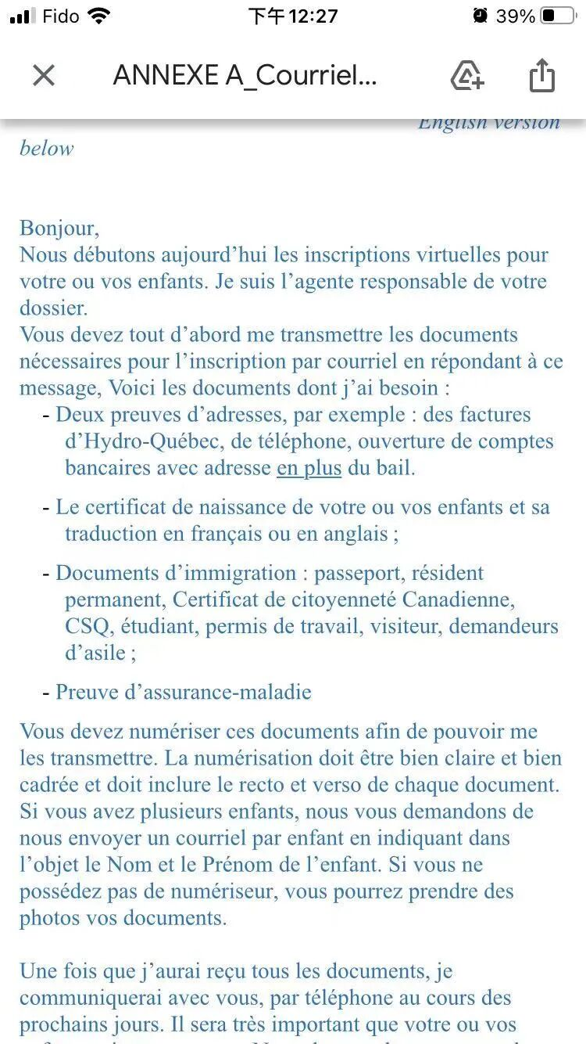

以下是英语版通知注册的信函 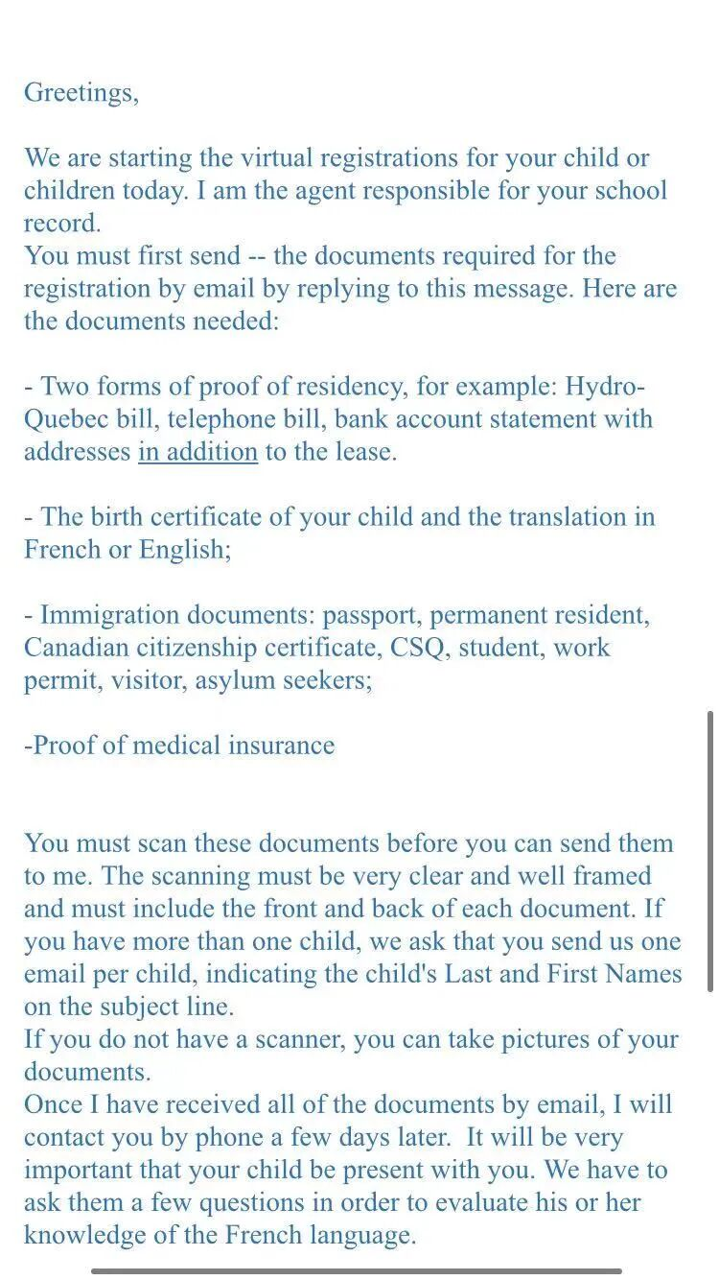

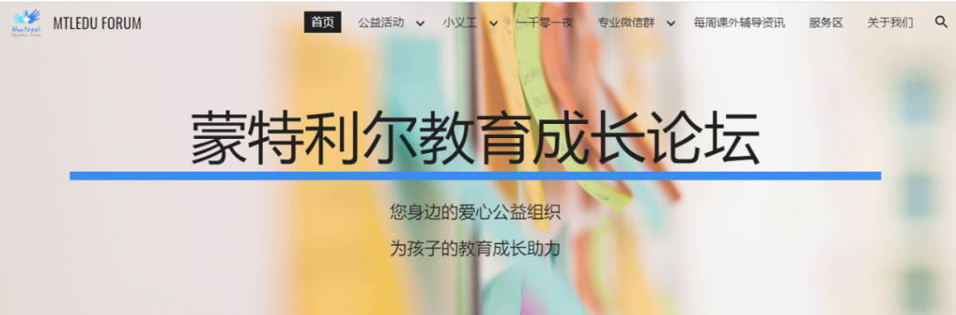

蒙城教育成长论坛是魁省在册的爱心公益组织， 致力于打造蒙特利尔专业度和可信度最优的 教育信息交流平台， 为华人家长提供可靠丰富的教育信息和资源。 举办教育公益讲座和活动， 是蒙城华人身边的爱心公益组织。

论坛诚征教育心得、最新教育理念和资讯，欢迎各位家长和教育机构把自己的教育感悟分享给大家，共同陪伴孩子健康成长！

投稿请扫以下二维码。谢谢大家！



预览时标签不可点
阅读
微信扫一扫
关注该公众号
知道了
微信扫一扫
使用小程序

取消 允许

取消 允许

取消 允许
×
分析


微信扫一扫可打开此内容，
使用完整服务
： ， ， ， ， ， ， ， ， ， ， ， ， 。 视频 小程序 赞 ，轻点两下取消赞 在看 ，轻点两下取消在看 分享 留言 收藏 听过

